**Практическая работа 2**

**Use-Case диаграмма:**

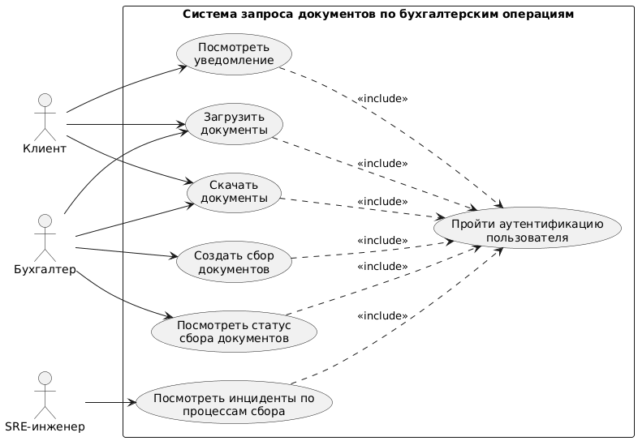

Рисунок 3 — UseCase диаграмма

**Прецедент 1: создать сбор документов**

Название: Создать сбор документов

Primary Actor: Бухгалтер

Stakeholders/Interests: Клиент, Бухгалтер

Предусловия: Бухгалтер успешно авторизован в системе и находится на странице операции, по которой необходимо сделать запрос документов.

Триггер: Бухгалтер нажимает кнопку "Запросить документы".

Основной поток:

1. Диспетчер вводит данные по сбору (компания, контрагент, тип документа, период действия документа);
2. Система валидирует введенные данные;
3. Система создает сбор документов и сохраняет данные в БД;
4. Система отправляет клиенту нотификацию о необходимости загрузки документов.

Альтернативы/Исключения:

1. Такие документы уже запрошены в других сборах документах → система сообщает об ошибке и не дает продолжить действие.

Постусловия (успех): Сбор документов создан, клиенту отправлено уведомление.

Постусловия (неуспех): Сбор документов не создан, бухгалтер получил сообщение об ошибке.

Бизнес-правила: Все обязательные поля нужно заполнить.

NFR этого кейса: p95 ≤ 30 с, доступность ≥ 98.5%, логирование 100%, авторизация 100%.

**Прецедент 2: загрузить документы (на стороне клиента)**

Название: Загрузить документы

Primary Actor: Клиент

Stakeholders/Interests: Клиент, SRE-инженер, Бухгалтер.

Предусловия: Клиент авторизован в системе, перешел по уведомлению о необходимости загрузить документы.

Триггер: Клиент получает уведомление о необходимости загрузки документов.

Основной поток:

1. Клиент загружает файлы по все нужным документом;
2. Система валидирует файлы;
3. Система сохраняет файлы;
4. Система отправляет файлы на верификацию;
5. Статус сбора документов обновляется;
6. Файлы верифицируются;
7. Статус сбора документов обновляется.

Альтернативы/Исключения:

1. Загружены невалидные файлы → клиент получает сообщение об ошибке.
2. В процессе обработки сбора документов произошла ошибка → в панели оркестратора процесса отобразится инцидент, который увидит SRE-инженер.

Постусловия (успех): Статус сбора обновлен. Либо клиент получает повторный запрос (если документы не верифицированы), либо сбор документов переходит в терминальный статус, и документы отображаются в интерфейсе бухгалтера.

Постусловия (неуспех): Файлы не загружены → клиент видит ошибку; в процессе обработки сборов произошла ошибка → SRE исправляет проблему.

Бизнес-правила: можно загрузить только безопасные и поддерживаемые файлы.

NFR этого кейса: p95 ≤ 5 с, доступность ≥ 99.9%, логирование 100%, авторизация 100%, валидация 100%.

**Прецедент 3: посмотреть статус сбора документов**

Название: Посмотреть статус сбора документов

Primary Actor: Бухгалтер

Stakeholders/Interests: Бухгалтер

Предусловия: Бухгалтер авторизован в системе и находится на странице операции.

Триггер: Бухгалтер решил проверить статус обработки документов по операции.

Основной поток:

1. Бухгалтер открывает интересующий его сбор документов;
2. Бухгалтеру отображает вся информация о сборе.

Альтернативы/Исключения:

1. Ошибка при получении сбора → система сообщает об ошибке.

Постусловия (успех): Бухгалтер видит текущий статус сбора документов

Постусловия (неуспех): Сбор не отображается, ошибка отображается бухгалтеру.

Бизнес-правила: Сбор документов должен существовать.

NFR этого кейса: p95 ≤ 1 с, доступность ≥ 98.5%, авторизация 100%.

**Матрица трассировки**

|  |  |  |  |
| --- | --- | --- | --- |
| **Актор** | **Use Case** | **Связанные NFR** | **Примечание** |
| Бухгалтер | Создать сбор документов | p95 ≤ 30 сек, доступность ≥ 98.5%, логирование 100%, авторизация 100% | Критичная операция для начала процесса, но нет влияния на клиента |
| Бухгалтер | Посмотреть статус сбора документов | p95 ≤ 1 сек, доступность ≥ 98.5%, авторизация 100% | Нет прямого влияния на клиента, но важно, чтобы бухгалтер мог своевременно выполнять работу. |
| Бухгалтер | Загрузить документы | p95 ≤ 5 сек, доступность ≥ 99.9%, валидация 100%, TLS 1.3+ | Требования привязаны к клиентским. |
| Бухгалтер | Скачать документы | p95 ≤ 5 сек, доступность ≥ 99.9%, авторизация 100%, TLS 1.3+ | Требования привязаны к клиентским. |
| Клиент | Посмотреть уведомление | p95 ≤ 1 сек, доступность ≥ 99.9%, авторизация 100% | Клиент должен иметь возможность быстро получать информацию о статусе заявки для повышения удовлетворенности. |
| Клиент | Загрузить документы | p95 ≤ 5 сек, доступность ≥ 99.9%, валидация 100%, TLS 1.3+ | Критическая операция для всего процесса. Важна постоянная доступность услуги и ее безопасность. В случае неудачи случается прямое воздействие на клиента. |
| Клиент | Скачать документы | p95 ≤ 5 сек, доступность ≥ 99.9%, авторизация 100%, TLS 1.3+ | Важная операция для клиентского опыта. Важна постоянная доступность услуги и ее безопасность |
| SRE-инженер | Посмотреть инциденты по процессам сбора | доступность ≥ 99.5% | Критически важно вовремя исправлять инциденты. |